第二周习题

1：给定某个系统的框图模型如下，求从r(s)到y(s)的传递函数。



2：给定某个系统的框图模型如下，求从r(s)到c(s)的传递函数。

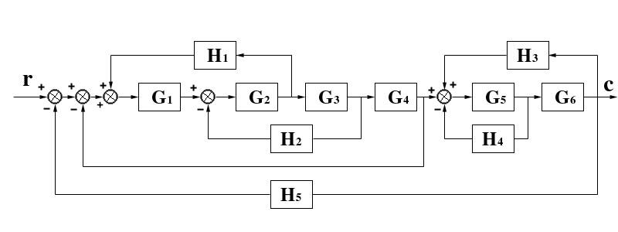

3：给定某个系统的框图模型如下，其中r(s)是参考输入信号，p(s)是扰动信号，e(s)是误差信号。求p(s)到e(s)的传递函数（假定r(s)=0）。

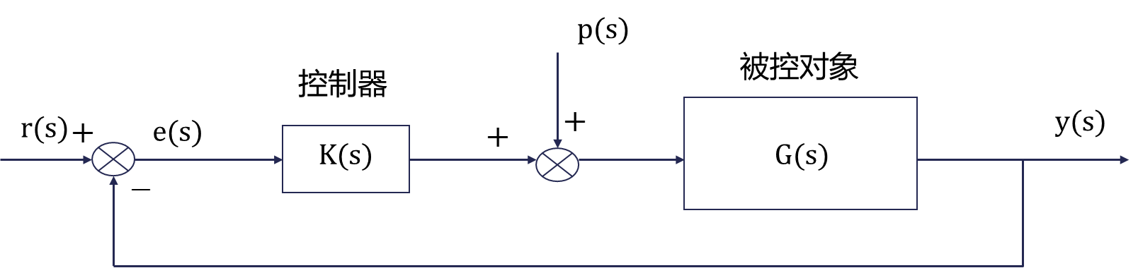

4：给定某个系统的框图模型如下。

1. 求从u(s)到y(s)的传递函数;
2. 按照图中状态变量的设置，列写系统的状态空间表达式。

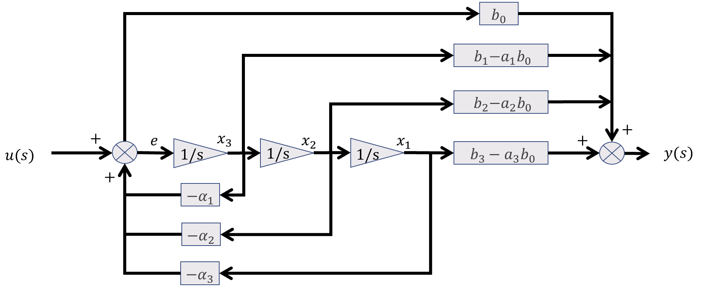

5：给定某个系统的框图模型如下。

1. 求从u(s)到y(s)的传递函数;

（2） 按照图中状态变量的设置，列写系统的状态空间表达式。

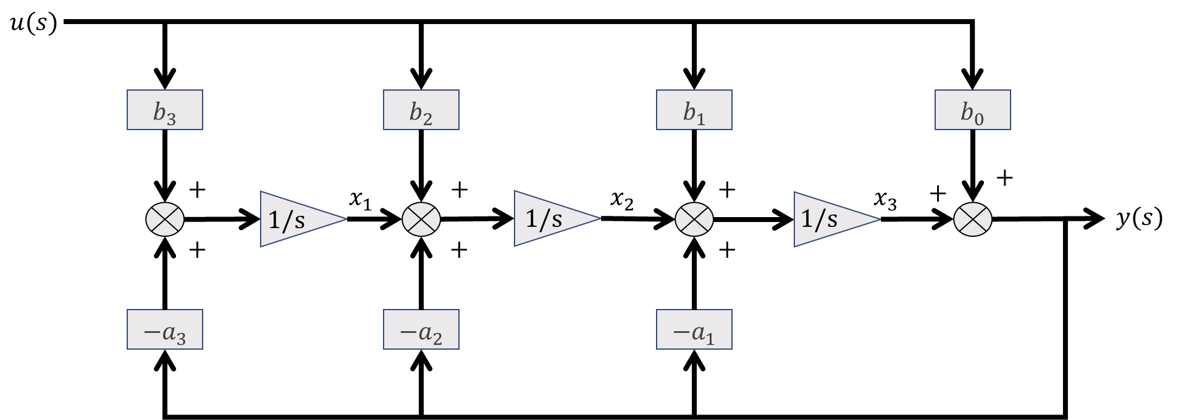

6：给定某个系统的框图模型如下。

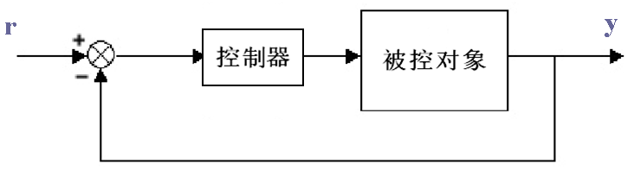

其中控制器传递函数为 $G_{c}\left(s\right)=6.25⋅\frac{s+0.5}{s+5}⋅\frac{s+0.1}{s+0.01}$**，** 被控对象传递函数为 $G_{p}\left(s\right)=\frac{4}{s\left(s+0.5\right)}$**。**试利用串并联分解方法建立系统的状态空间表达式。